## **成人教育管理系统市校（学院）班级创建**

## **操作指南**

**菜单位置:**招生管理-班级信息-班级信息（分校）

**使用角色:**分校

**主要分两个步骤完成：**

**第一步：创建班级，生成班级代码（有两种方式）**

第1种：点击**新建**后页面如下，填写相关信息，点击提交则完成班级创建，然后点击**班级代码规则**，**自动生成班级代码**。（适合单独创建1个班级）

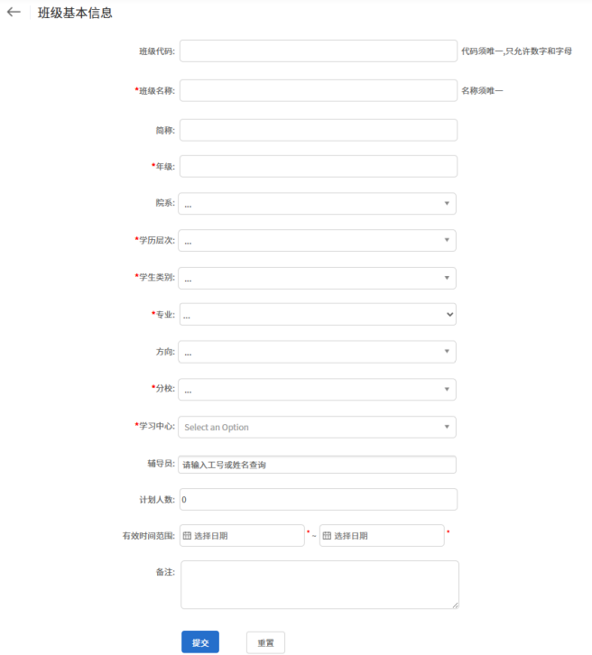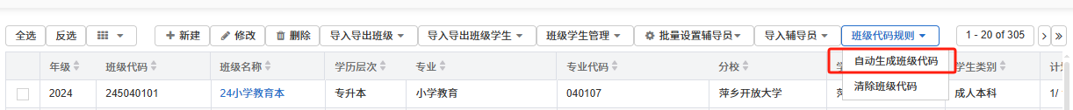

第2种：点击**导入导出班级**，点击**下载模板**。（适合创建多个班级）

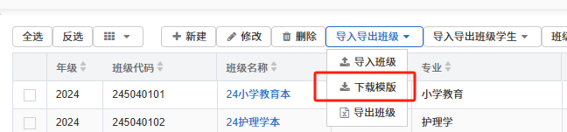

注意：模板内红色字体为必填项，填写完后，点击**导入导出班级**，**导入班级**，选择文件进行导入，导入成功则班级创建成功。再点击**班级代码规则**，**自动生成班级代码**。

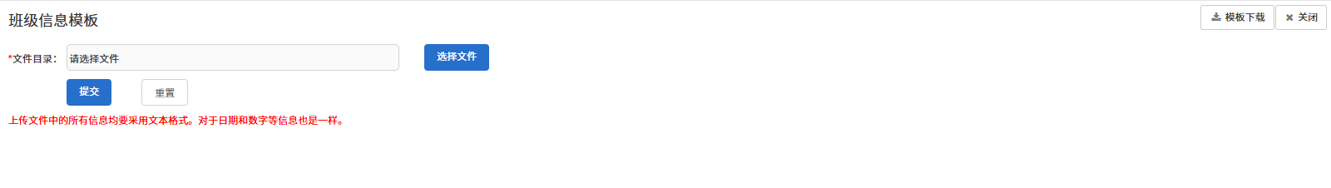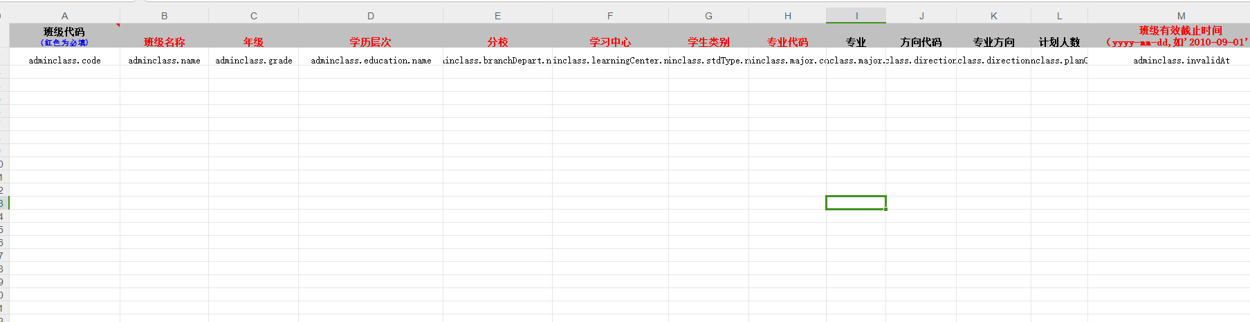

**第二步：关联班级代码与学生学号，将学生分入对应班级（有两种方式）**

第1种：点击**导入导出班级学生**，下载模板。填写班级代码，学号后，点提交，导入班级信息中则完成班级与学生的关联。

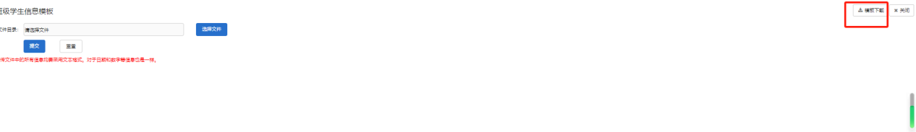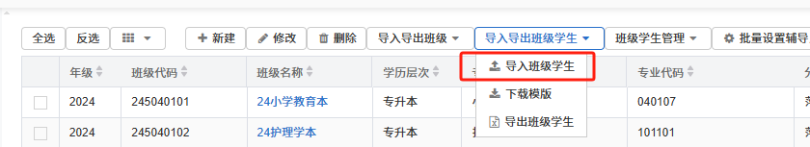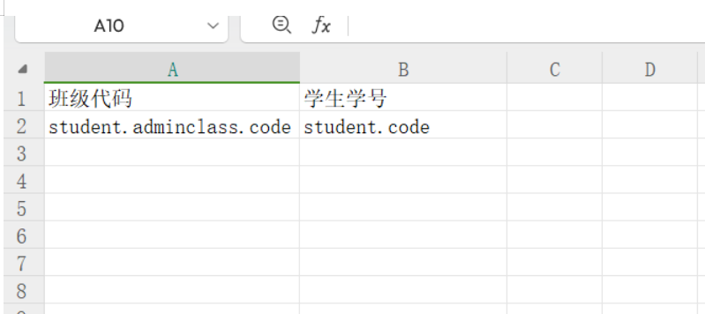

第2种：点击班级学生管理，选择一个班级，点击维护班级学生，可对班级的学生进行添加、删除操作。

